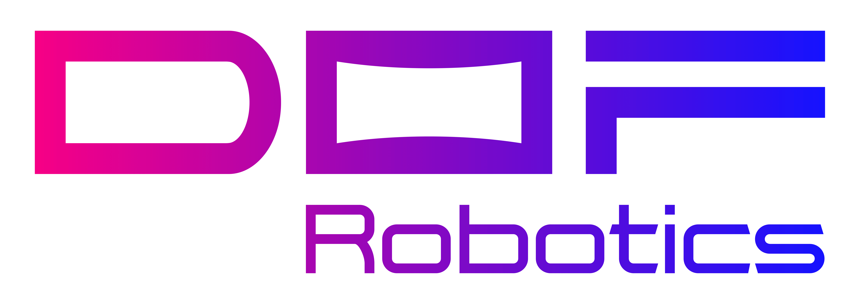
Basın Bülteni 23.09.2025

DOF Robotics, TOBB Türkiye 100’de

60’tan fazla ülkeye robotik teknolojiler, dijital içerik ve yazılım ihracatı yapan ve Angry Birds, Smurfs, Marvel, Monster Jam gibi global markalarla çalışan DOF Robotics, TOBB öncülüğünde hazırlanan “Türkiye’nin En Hızlı Büyüyen 100 Şirketi” listesinde 35’inci sırada yer aldı.

Robotik sistemler, sürükleyici eğitim ve eğlence teknolojileri, hareketli simülatörler, oyun ve içerik geliştirme, görüntü yorumlama yazılım teknolojileri alanında dünyanın önde gelen markası DOF Robotik Sanayi A.Ş. (DOF Robotics), “Türkiye’nin En Hızlı Büyüyen 100 Şirketi (TOBB Türkiye 100)” listesine girdi. Türkiye Odalar ve Borsalar Birliği (TOBB) öncülüğünde, Türkiye Ekonomi Politikaları Araştırma Vakfı (TEPAV) ve TOBB Ekonomi ve Teknoloji Üniversitesi (ETÜ) işbirliğinde gerçekleştirilen yarışmada, Türkiye’nin en hızlı büyüyen 100 şirketi, şirketlerin 2021-2023 arasındaki satış geliri artış hızı dikkate alınarak belirlendi. DOF Robotics, listede 35’inci sırada yer aldı.
TOBB Başkanı M. Rifat Hisarcıklıoğlu’nun ev sahipliğinde gerçekleştirilen ödül töreninde, DOF Robotics’in ödülünü DOF Robitics Tedarik Zinciri ve Operasyon Direktörü Nazlıcan Arslan Cumhurbaşkanı Yardımcısı Cevdet Yılmaz’dan aldı.
Üretiminin yüzde 90’ını 60 ülkeye ihraç ediyor
DOF Robotik A.Ş. Yönetim Kurulu Başkanı Mustafa Mertcan, kısa süre önce gerçekleştirdikleri başarılı halka arzın ardından TOBB Türkiye 100 listesine girmiş olmanın gururunu yaşadıklarını söyledi. Bu başarının arkasında DOF Robotics’in güçlü Ar-Ge kabiliyeti ve uzun yıllardır ihracat ağırlıklı iş modelinin bulunduğunu ifade eden Mertcan, “Sanal gerçeklik ve artırılmış gerçeklik atraksiyonları, hareket simülatörleri ve interaktif sanal gerçeklik oyunları üretiyor, bunların yüzde 90’ına yakınını 60’dan fazla ülkeye ihraç ediyoruz. Ülkemizin bu sektördeki ihracatının neredeyse tamamını biz gerçekleştiriyoruz” dedi.
“Ar-Ge kabiliyetimizle uluslararası pazarda öne çıkıyoruz”
DOF Robotics olarak teknolojiyi hayal gücüyle harmanladıklarını kaydeden Mertcan, “Esnek ve özelleştirilebilir üretim kabiliyetlerimizle bunu uluslararası çapta hayata geçiriyoruz. Bunu yaparken güçlü Ar-Ge altyapımız ve kabiliyetimiz, bizi uluslararası arenada bir adım öne çıkarıyor” diye konuştu. DOF Robotics’in İstanbul Teknoloji İhtisas Serbest Bölgesi’nde (İSBİ) yer alan en büyük teknoloji yatırımcılarından biri olduğuna da dikkat çeken Mertcan, şöyle devam etti:

Kapasitesini arttıracak
“2018 yılının Kasım ayından beri Ar-Ge merkezi statüsüne sahibiz. 28 kişilik Ar-Ge ekibimizle makine, elektrik, elektronik, bilgisayar, yazılım, mekatronik ve endüstri mühendisliği gibi çeşitli disiplinlerde çalışıyoruz. Ayrıca, oyun geliştirme, endüstriyel tasarım, grafik ve kullanıcı arayüzü tasarımı gibi alanlarda da faaliyetler yürütüyoruz. Universal Studios, Marvel gibi devlerle çalışan, Angry Birds, Transformers, Monster Jam, Smurfs gibi dünya markalarıyla iş birliği yapan bir yapıya sahibiz. Bu kapsamda kapasitemizi arttırmayı amaçlıyoruz. Satış hasılatımıza güçlü bir şekilde yansıyacak bu hamlelerimiz ile istikrarlı büyümeyi hedefliyoruz.”

DOF Robotik Sanayi A.Ş. Hakkında
DOF Robotik Sanayi A.Ş., 2014 yılında kurulmuş olup; ileri teknoloji, yapay zekâ, sanal ve artırılmış gerçeklik, robotik sistemler, sürükleyici eğitim ve eğlence teknolojileri, hareketli simülatörler, oyun ve içerik geliştirme ile görüntü yorumlama yazılım teknolojileri gibi yüksek katma değerli robot ve yazılımlar geliştirmektedir. Şirket, bu ürünleri temalı parklara ve endüstriyel sektörlere yönelik otonom teknolojilerle sunmaktadır. Ürün yelpazesinin yaklaşık yüzde 90 oranına karşılık gelen kısmını “DOF Robotics” markasıyla dünyada 60’dan fazla ülkeye ihraç ediyor. Her yıl ABD’de Orlando şehrinde düzenlenen eğlence fuarlarından olan IAAPA Expo’da 2016, 2022, 2023 ve 2024 yıllarında IAAPA Brass Ring Award ile Golden Pony ve Shining Stars ödüllerini kazanmıştır. Ayrıca Las Vegas’ta düzenlenen bir diğer eğlence fuarı olan CES’te Artırılmış Sanal Gerçeklik kategorisinde İnovasyon Ödülü, 2024 yılında IAAPA Asya ve 2023 Thailand Fuarı’nda IAAPA Brass Ring Best Exhibit kategorisinde birincilik ödülü alan şirket, Türkiye genelinde de teknoloji ve inovasyon alanında çok sayıda ödülün sahibidir. Türkiye’nin En Hızlı Büyüyen 100 şirketi arasında yer alan ve Avrupa, Orta Doğu ve Afrika’daki en hızlı büyüyen teknoloji şirketlerinin belirlendiği Deloitte Teknoloji EMEA Fast 500 2024 listesine giren DOF Robotik San. A.Ş., ABD ve Çin başta olmak üzere, Universal Studios, Marvel ve Warner Bros gibi dünyanın ziyaret edilen tema parklarına ürünler geliştirmiştir. Angry Birds, Monster Jam, Transformers ve Smurfs gibi bilinen markalarla (IP’lerle) ortak projeler gerçekleştirmektedir. Bu markalar için tamamıyla sıfırdan tematik ortam denilen; özel efektlerle güçlendirilmiş, sanal gerçekçi ortamlar oluşturulmaktadır. Ticaret Bakanlığı tarafından yürütülen, devlet destekli markalaşma programı olan Turquality desteği onaylanan DOF Robotik San. A.Ş., Sanayi ve Teknoloji Bakanlığı onaylı Ar-Ge merkezi ile TÜBİTAK onaylı 6 adet Ar-Ge projesine sahiptir.

